附件2
泰安监狱交通路线
1、自驾车
泰安西下高速，北行200米左转上泰山大街，前行约4.9公里至起驾店村路口右转（请注意路口较小），沿村内道路向北前行1.5公里至泰安监狱，全程约6.6公里。
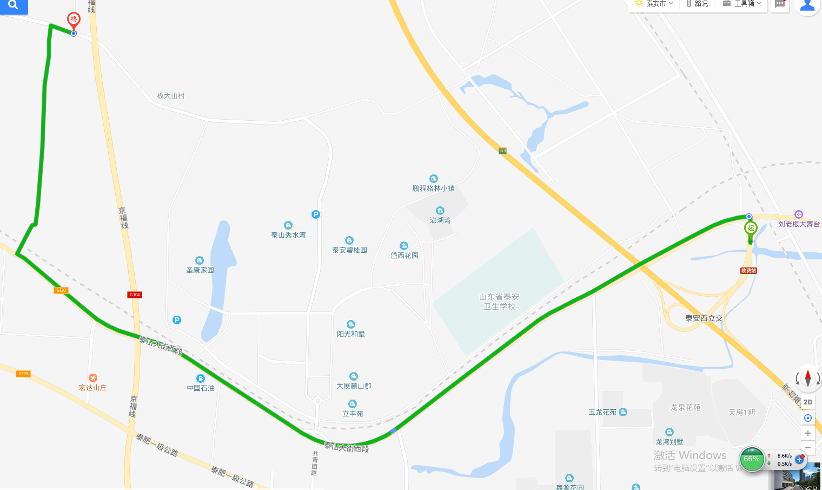
2、泰安长途汽车站（泰安汽车总站）出发
步行至“老汽车站”，乘坐25路在“泰安卫校新校、岩庄站”下车（或乘坐6路到“西黄村站”下车、或乘坐34路到“高铁泰安站”），换乘47路，在“泰安监狱站”下车。全程约14.9公里，用时约1小时30分。打车费用约30元。
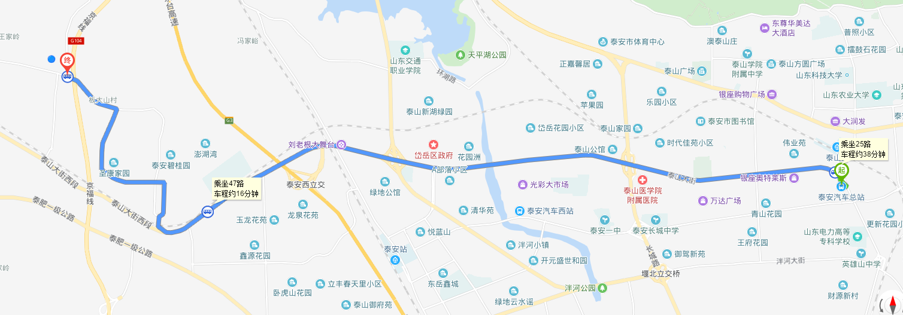

3、泰安汽车站出发
步行至“民生银行、新汽车站”，乘坐37路，在“高铁泰安站”下车，步行520米，换乘47路，在“泰安监狱站”下车。全程约18.9公里，用时约1小时40分。打车费用约30元。
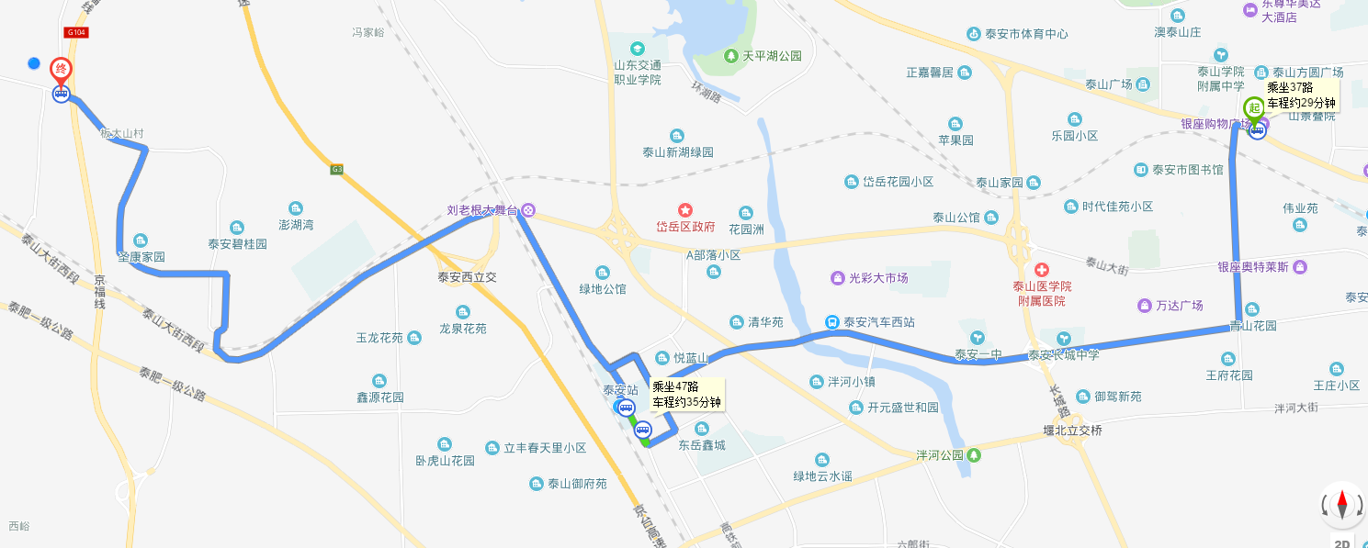
4、普通火车站出发
泰山火车站下车后，步行110米至“泰山火车站广场站”，乘坐25路，在“泰安卫校新校、岩庄站”下车，乘坐47路，在“泰安监狱站”下车。全程约15.4公里，用时约1小时20分。打车费用约33元。
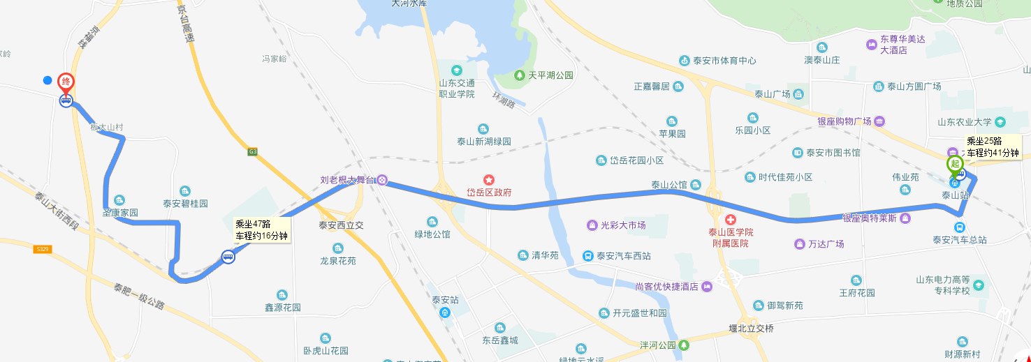
5、高铁站出发
泰安站下车后，步行410米至“高铁泰安站”，乘坐47路，在“泰安监狱站”下车。全程约8.7公里，用时约50分。打车费用约20元。
